整个项目分为 DAO 层, Service层, Web层

Dao 层负责 访问数据库操作, 比如有一个User表, 需要提供 关于增删改查操作

Service 层 提供业务功能, 包括数据校验, 它调用Dao层完成功能.

Web层 ：也就是Servlet层，可以对Servlet适当封装，调用Service层和 页面交互

路径以 [http://localhost:8080/w](http://localhost:8080/investigation)eb 开头

视图文件所在目录: /WEB-INF/view/ ...

视图文件 功能描述

[1] index.jsp /index 分页返回 简略的问卷信息

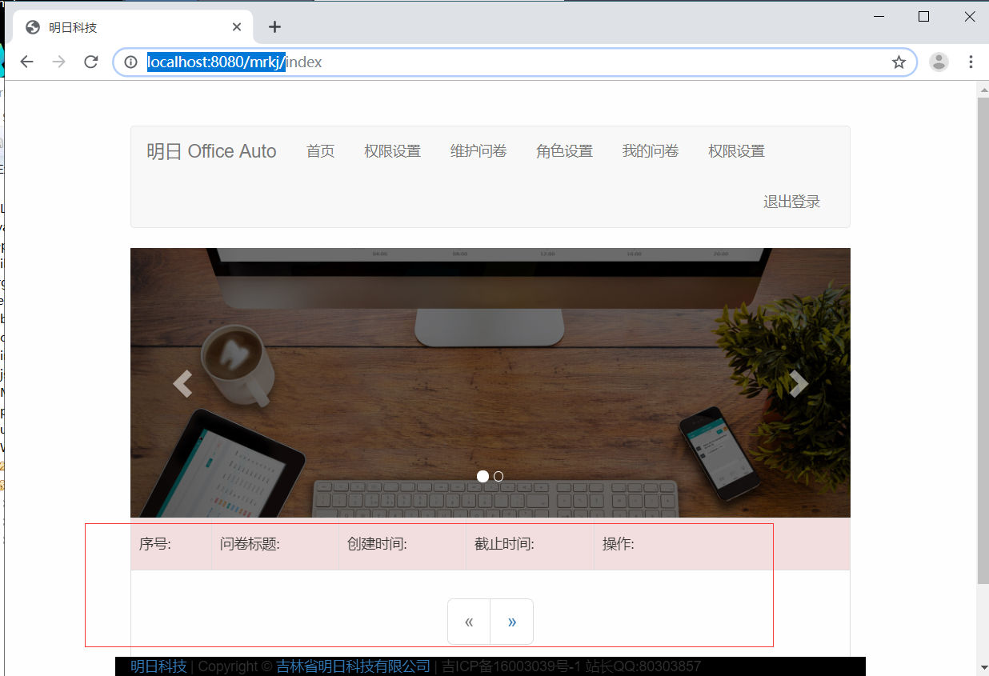

1. question.jsp 分页地根据查询条件返回 详细问卷信息 & 添加问卷信息 & 删除& 批量删除

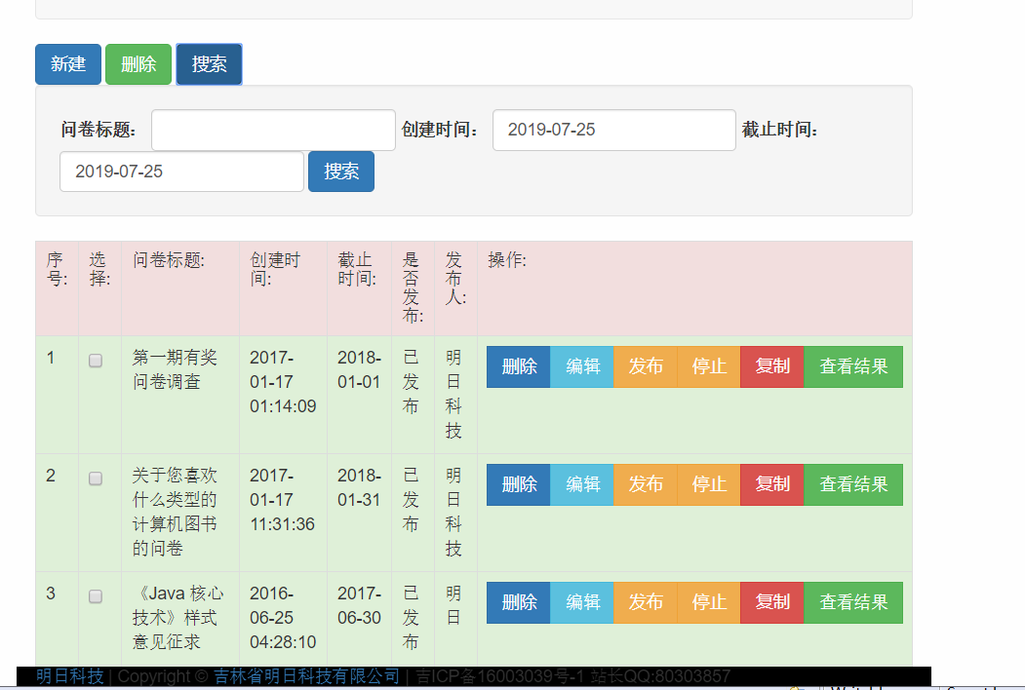

questionMe.jsp 我的问卷页面。。。

[3]

editQuestionnaire.jsp &addAnswer&addQuestion & editQuestionnaire.jsp & editQuestion 编辑问卷 相关 包含添加问题, 修改问题和答案, 发布问卷， 暂停问卷

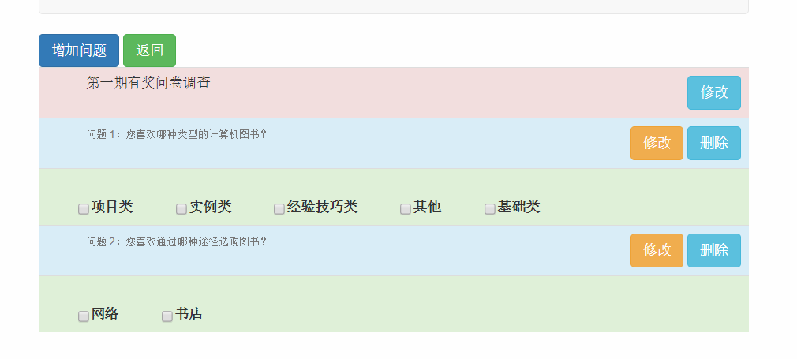

[4 ] 角色设置 相关 sys/*

下图左边是 这个系统所有 的 角色 ，

右边是每一个角色 当前拥有的和未拥有的权限，这几个页面主要是给角色设置它的权限.

Tips: 每一个用户可以拥有一个角色,(在权限设置那里).

一个角色拥有多个权限, 这里和原项目不同，权限不带有包含关系。

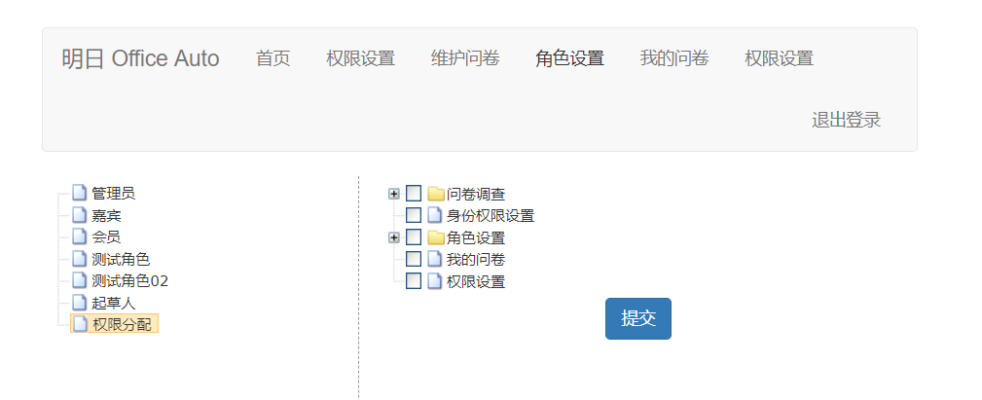

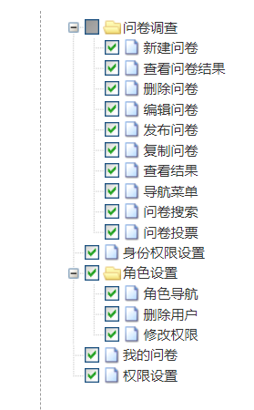

[5 ]权限设置 参考Sys_permissionController.java

包含 查询所有权限(以树的形式展示)

修改已有的权限

添加权限，删除权限.

这里只设置一个根, 根下面是整个项目的所有权限, 不再多分层次结构.

数据库 ：